TwinSAFE中SafeMuting功能块的使用方法
作者：廖雪
职务：华东区 技术工程师
公司：BECKHOFF中国
邮箱xue.liao@beckhoff.com.cn
日期：2025-12-12
摘 要：
本文将讲述TwinSAFE中SafeMuting功能块的基本使用。
Mute（俗称“屏蔽”）是安全光栅的高级功能，当生产物料必须穿越光栅时，可以额外安装2-4个mute传感器，让生产物料顺利通过光栅，而不触发安全。此过程中，mute信号必须按顺序触发。当信号顺序错乱、超时或光幕信号异常，系统将立即触发安全保护。
附 件：
1 | SafeMuting test.tnzip | 配套例程

参考文档：
TwinSAFE安全模块使用入门（基于TC3 4024.7）V1.02

免责声明：
我们已对本文档描述的内容做测试。但是差错在所难免，无法保证绝对正确并完全满足您的使用需求。本文档的内容可能随时更新，如有改动，恕不事先通知，也欢迎您提出改进建议。

目 录

1. 环境及硬件介绍 3
2. SafeMuting 引脚介绍 3
3. Mute应用场景 3
3.1. 场景1 3
3.2. 场景2 4
3.3. 更多使用场景….. 4
4. SafeMuting测试 5
4.1. SafeMuting接线 5
4.2. 程序仿真 5
4.2.1. FBMuting1 6
4.2.2. FBMuting2 6
5. 程序报错应答 6
6. 案例程序 8

环境及硬件介绍
测试环境：调试笔记本电脑TwinCAT 4024.68。
硬件：C6030-0060，EL6910(安全逻辑模块)。

SafeMuting 引脚介绍

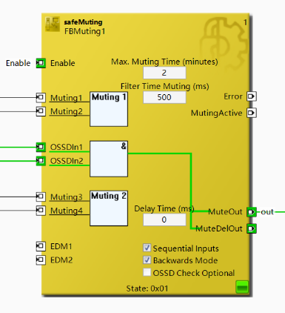
Enable:启动Mute功能，只有引脚为true时候，Muting组信号才会生效。
Muting 组1: Muting1、Muting 2，物料经过时信号反转。(Muting信号接口不可选带通道discrepancy时间的Two_Channel)
OSSDIn组: OSSDIn1、OSSDIn2光栅信号，被挡时，信号反转。
Muting 组2: Muting 3、Muting 4，物料经过时信号反转。(Muting信号接口不可选带通道discrepancy时间的Two_Channel)
Max.muting time (minutes): 最大Muting时间，第一组muting信号触发时开始计时，该时间内Mute过程没有完成，功能块会报错。最大时间为10minutes。
Filter time muting(ms)：单个Muting信号的过滤时间。最大500ms。
Sequential inputs: 仅muting组1（muting1，muting2）生效。
Backward mode:倒退模式，Mute从第二组muting信号触发时开始计时。
OSSD check optional:mute过程中不检查OSSD的信号，仅检查muting信号的顺序。

Mute应用场景

场景1
光栅前后各有2组Muting传感器， Muting1，2为一组； Muting3，4为一组, 共有2个Muting传感器。物料通过时候会依次经过并离开传感器。
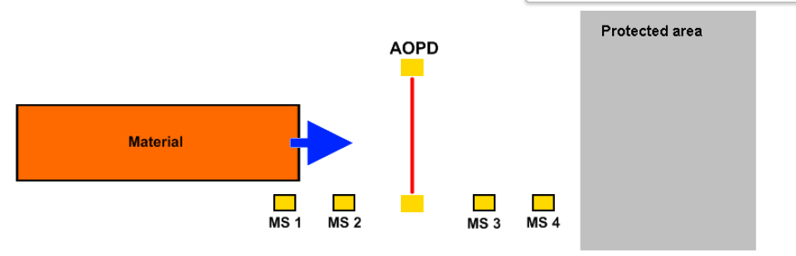
mute过程的信号示意图：

场景2
光栅前后各有1个传感器，Muting1/2同时触发；Muting3/4同时触发，(此情形下，若每个muting组里面只启用一个信号，如Muting1和Muting3，会降低安全回路的PL等级)共有2个Muting传感器，物料通过时候会依次经过并离开传感器。
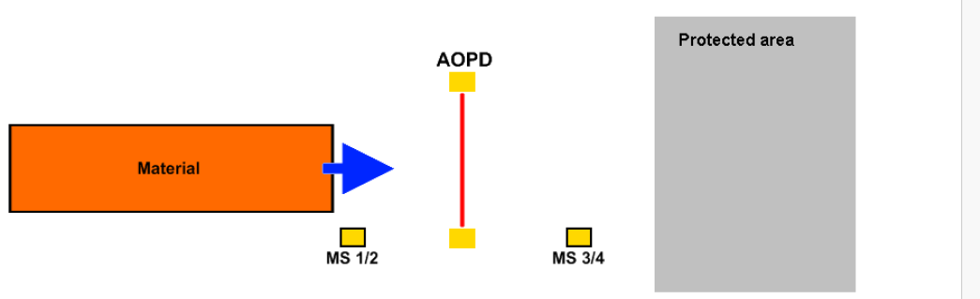
mute过程的信号示意图：

SafeMuting测试

SafeMuting接线
以下是SafeMuting推荐接线：回路Category等级为4，可达到的PL等于e。非Sequential Inputs模式下，muting组1和muting组2必须同时启用，建议Muting1-4都使用，否则系统所能达到的安全PL等级将降低。

程序仿真
此测试案例中，安全逻辑模块是使用的EL6910，目前安全逻辑模块必须要有硬件支持。安全输入/输出信号均为PLC模拟信号，实际使用时，安全输入/输出应参考4.1章节进行接线。
此测试中，首先是将SafeOr的第二个引脚设置为常开。由于SafeOr的输入引脚必须是安全输入或者是功能块的输出引脚，于是将SafeOr的输出引脚给了SafeOr的2个输入，得到了一个总是TRUE的信号。SafeAnd的第一个引脚可以接标准的PLC的信号，利用从PLC这边传过来的M*信号和SafeOr和SafeAnd，虚拟了SafeMuting输入信号，光栅信号也是如此。这样就可以编译验证FBMuting1并下载运行了，FBMuting2 则是使用的network1当中的变量。
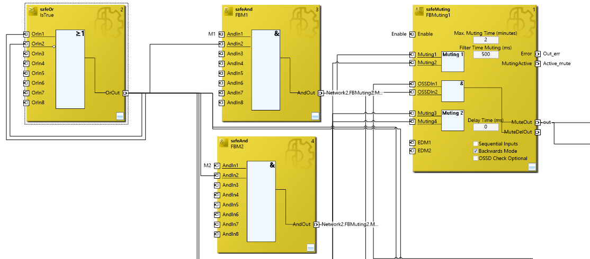
此案例涉及如何新建一个Safety程序，Safety与PLC通讯，以及Safety程序的下载运行与监控。但此文档并非从零开始讲解，如果您对上述操作存在疑问请查阅查考文档。

FBMuting1
FBMuting1可以模拟场景1和场景2。以下模拟的是应用场景2的信号顺序：
- bRun置1，运行安全程序，由于没有给光栅信号，FBMuting1状态为SAFE(state:0x03)安全状态，此时无安全输出；
- Ossd[1]、Ossd[2]置1, FBMuting1状态为Run (state:0x01)运行状态，此时有安全输出；
- bEnable置1，启动FBMuting 1；
- muting[1]、muting[2] 同时置1,模拟物料经过传感器1，2区域，传感器有信号；
- Ossd[1]、Ossd[2]置。模拟物料经过光栅区域，光栅无信号；
- muting[3]、muting[4] 同时置1,模拟物料经过传感器3，4区域，传感器有信号；
- muting[1]、muting[2] 同时置0,模拟物料离开传感器1，2区域，传感器无信号；
- Ossd[1]、Ossd[2]置。模拟物料离开光栅区域，光栅有信号；
- muting[3]、muting[4] 同时置0,模拟物料离开传感器3，4区域，传感器无信号。
如果muting的信号顺序不对，FBMuting1将进入Error(state:0x03)状态，此时无安全输出。物料要进行反向运行，则上述传感器的顺序为654987。
若需禁用muting功能，则需将bEnable置0，此时muting1-4将不会影响安全输出。

FBMuting2
FBMuting2启用了Sequential Inputs，在此模式下，muting1、muting2必须启用；muting3、muting4必须禁用；muting1，muting2必须按顺序生效。
FBMuting 2模拟信号顺序(只有光栅前有传感器时)：
- bEnable置0，bEnable1置1，启动FBMuting 2。Ossd[1]、Ossd[2]置1, FBMuting1状态为Run (state:0x01)运行状态，此时有安全输出。
- muting[1]置1,模拟物料经过传感器1，传感器有信号
- muting[2]置1,模拟物料经过传感器2，传感器有信号
- Ossd[1]、Ossd[2]置0。模拟物料经过光栅区域，光栅无信号
- muting[1]置0,模拟物料离开传感器1，传感器无信号
- muting[2]置0,模拟物料离开传感器1，传感器无信号
- Ossd[1]、Ossd[2]置1。模拟物料离开光栅区域，光栅有信号。

程序报错应答
若启用mute功能但muting 触发信号顺序不对，安全状态会切为Error，SafeMuting的Error引脚out_err和安全组的FB Err都会被置位。
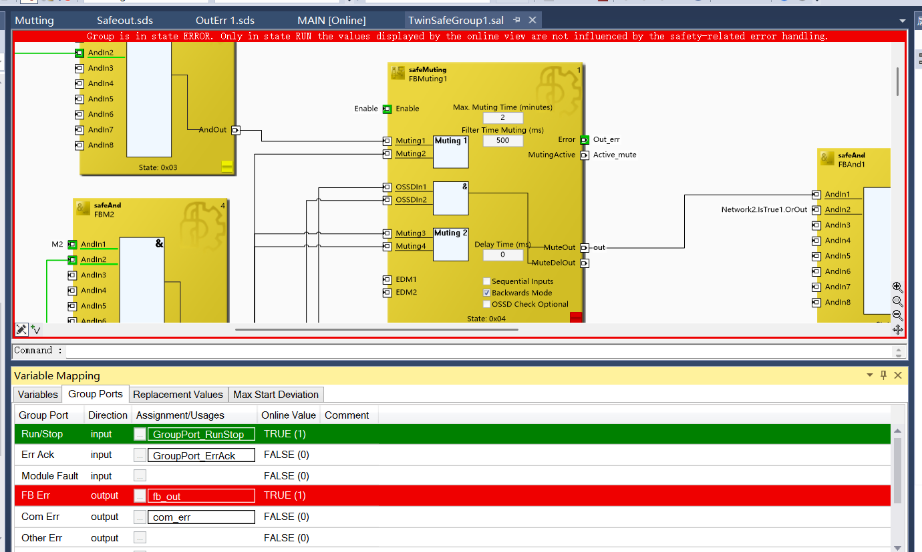
报错之后，需要将muting传感器信号先复位，然后再进行错误应答。需要将plc变量bErrAck置为TRUE，此时安全状态会变成Reset，out_err和安全组的FB Err信号复位。
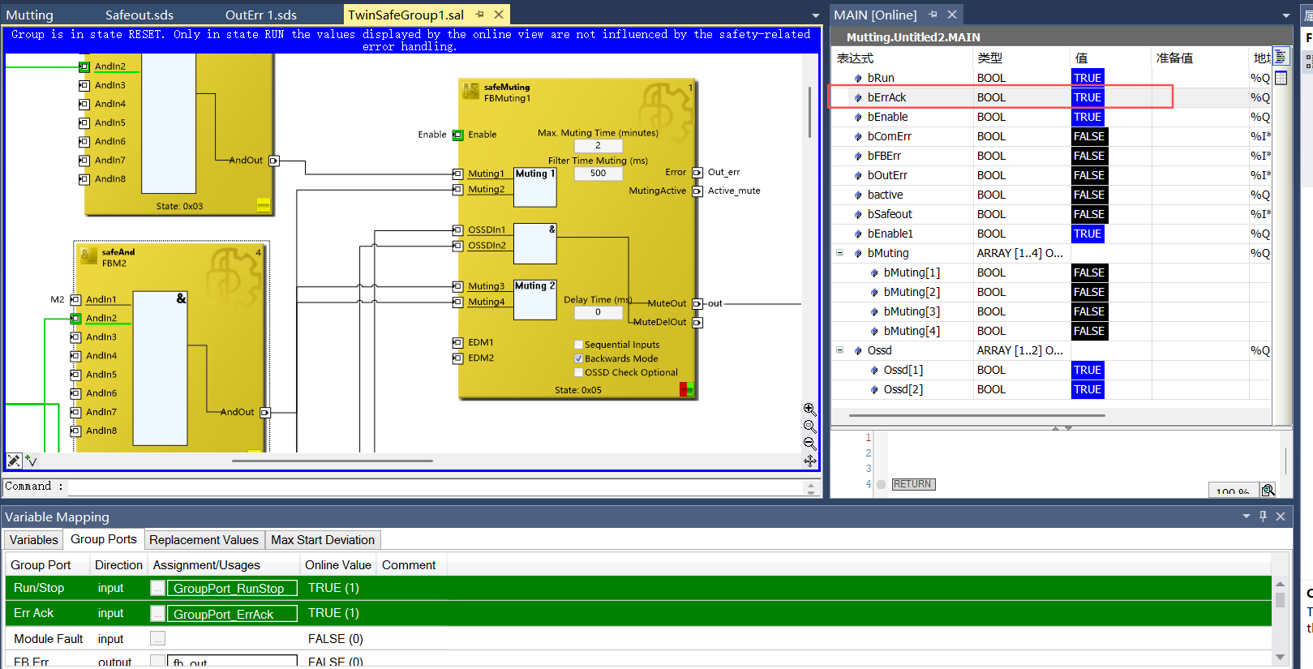
由于功能块没有单独的Reset引脚，再次将bErrAck置为false，程序恢复运行。
